**Afscheids- en dankviering voor PATRICK PERQUY**

**Heilige Magdalenakerk Brugge**

**vrijdag 8 juni 2018**

**Duiding bij de eerste lezing: Jesaja 25, 6-12**

**Eerste lezing: (Patricks favoriete beeld van het derde leven:) Jesaja 25, 6-12**

6 De Heer van de hemelse legers zal op deze berg voor alle volken een feestmaaltijd klaarmaken. Een heerlijke feestmaaltijd met het beste vlees en heerlijke, oude wijnen. 7 En Hij zal op deze berg de sluier vernietigen die over alle landen heen ligt en alle volken bedekt. 8 Hij zal de dood voor eeuwig overwinnen en vernietigen. De Heer zal de tranen op alle gezichten afvegen. Hij zal de schande van zijn volk helemaal van de aarde wegdoen. Want de Heer heeft het gezegd en Hij zal het ook doen. 9 In die tijd zullen de mensen zeggen: "Kijk, dit is onze God! Hij is het van wie we hulp hebben verwacht. Hij is de Heer, op Hem hebben wij vertrouwd. We zullen blij zijn en juichen, want Hij zal ons redden." 10 De Heer zal de berg Sion beschermen, maar Moab zal Hij vertrappen zoals stro wordt vertrapt in het water van een mestkuil. 11 Moab zal zichzelf nog proberen te redden. Net zoals een man die in het water is gevallen wild met zijn armen maait. Maar Hij zal het trotse Moab vernederen, hoe handig het land zich ook verweert. 12 De muren van Moab die zo sterk en onoverwinnelijk lijken, zal Hij neerhalen. Ja, Hij zal ze tot de grond afbreken.

Lieve mensen, vrienden en bekenden, compagnons-de-route van Patrick,

eén van de grote dromen van de Schrift is de hoop dat alle mensen en volkeren ooit een keer bij elkaar zullen komen, aan het eind van de dagen, als alles wat geschiedenis heet is ingestort en alle scheidsmuren zijn opgelost in de nevelen van de tijd. Dan zullen, zegt Jesaja in de profetie die we zonet hebben gehoord, alle mensen zonder onderscheid aan één tafel zitten bij de berg Sion – de armen op de voornaamste plaatsen - en ze zullen er uitgebreid maaltijd houden, uitgenodigd door dezelfde Gastheer die sinds mensenheugenis hun Voorspreker is en Toeverlaat.

Wat een droom, wat een prachtig vergezicht (profeten zijn verre-kijkers!) Alleen al het idee dat mensengeschiedenis, politiek en economie niet meer louter zouden draaien om het behartigen van nationaal egoïsme van afzonderlijke staten en bevolkingsgroepen, van rassen of godsdiensten tegenover elkaar. Gedaan met zogenaamde rondetafelconferenties vol belangenstrijd, gedaan met alle conflicten en spanning... (er is daar zelfs geen sprake meer van een mogelijke vertegenwoordiging van België in de veiligheidsraad, want die bestaat niet meer en is nergens meer voor nodig…)

Wat een zaligheid dat deze droom ooit door de Bijbel is gedroomd en voor de eeuwigheid is opgeschreven!

Het visioen van Jesaja 25,6-8 zegt: ‘De HEER van de machten richt op deze berg voor alle volken een feestmaal aan met uitgelezen gerechten, en met belegen wijnen.’ Op de berg Sion breekt en deelt men samen het vreedzame brood, en men belijdt en viert er dat wij mensen en volken niet hoeven te leven ten koste van elkaar, maar ten bate van elkaar. Brood als maaltijd van de samenzwering, een duurzame verbroedering. Zo’n visioen, zo’n vergezicht, dat is iets ongelooflijks!

De Schrift die soms zo verschrikkelijk enghartig, zo nationaal-egocentrisch kan zijn, is op plaatsen als deze ineens heel groot en heeft een innerlijke dynamiek die eindeloos veel ademruimte schept.

Zo mogen wij ons dus ook de hemel voorstellen. Zo zal het ooit zijn, als alles is volbracht…

Lieve mensen,

mag ik jullie nog even meenemen naar een andere berg uit de bijbelse verhalen, en naar een ander vergezicht en visioen? Helemaal op het einde van het boek Deuteronomium lezen we hoe Mozes aan het eind van zijn levensweg voor het laatst de berg Nebo beklimt. Zijn leven is voorbij gegaan in geploeter achter de hoop en het verlangen van zijn hart en zijn geweten aan. Hij ging er voor door woestijnen, door diepe dalen en over hoge bergen. Maar achter elke horizon was er altijd weer een nieuwe woestijn waar hij met zijn volk doorheen moest.

Met zijn hand boven zijn ogen tuurt Mozes nu in de verte. Het ziet het dal met de palmenstad Jericho, de groene valleien, de glinsterende streep van de Jordaan…

En hij denkt terug aan de verkenners die hij ooit had uitgestuurd, en die terugkwamen met een grote druiventros – zo zwaar dat ze hem aan een stok met zijn tweeën moesten dragen. Maar ook herinnert hij zich hoe er toen ook tien van hen waren die heel negatieve berichten verspreidden onder het volk, over reuzen van mensen en metersdikke muren – en dat het ondenkbaar en onhaalbaar was om ooit in dat Land van Belofte binnen te komen. En hoe heeft hij zich toen razend kwaad gemaakt omwille van zoveel negatiefs en zoveel verzuurde nieuwsberichten – hij kon het niet verdragen… (Numeri 13).

[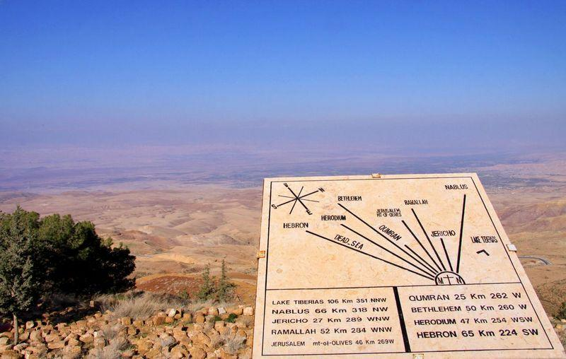](https://www.google.be/url?sa=i&rct=j&q=&esrc=s&source=images&cd=&ved=2ahUKEwi3gquHpMbbAhUOKVAKHT4WDrcQjRx6BAgBEAU&url=https%3A%2F%2Fwww.fair2.travel%2Fazie%2Fjordanie%2Frondreis-jordanie&psig=AOvVaw3f3C0KqerOeeoHsINPz77l&ust=1528623337372571)

‘Is dat het Land, Heer?’

Het is alsof de Eeuwige naast hem staat. Samen kijken ze in de toekomst.

Zijn staf valt uit zijn hand. Het uitzicht vervaagt. Er blijft alleen de heldere lichtflits van even nog een heel hevig verlangen. En tegelijk nestelt zich meteen weer die oude twijfel in zijn hart. En al stervende fluistert hij nog: ‘Misschien, wie weet. O mochten mijn kinderen ooit dat Land kunnen binnengaan. Of mijn kleinkinderen, misschien. Wie weet, wie weet. We zullen wel zien…

God laat Mozes, voordat hij sterft, het land zien, zoals zovelen na hem het zullen zien: enkel als verlangen.

Het Beloofde Land van recht en vrijheid voor allen blijft ook voor ons vandaag een landschap in de verte. Het leidt tot ongelukken als je denkt het te kunnen vestigen of veroveren, het leidt tot desillusie en depressie, of uiteindelijk tot dictatuur en tirannie, als je denkt dat het , vandaag, binnen handbereik zal zijn. Maar het is een visioen waar we niet zonder kunnen, een perspectief, een richting om te volgen, een ongebroken flits van Licht, de hoop die ons gaande houdt.

‘Wie zal zeggen

of dat wat we hopen bestaat?

Het is ermee

als met de wegen op aarde:

eerst zijn er geen wegen,

maar ze ontstaan

als mensen

in dezelfde richting gaan…’

(lee sjuun)

[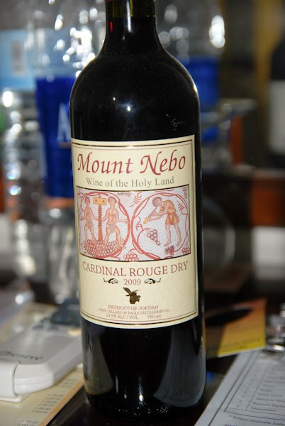](http://www.google.be/url?sa=i&rct=j&q=&esrc=s&source=images&cd=&ved=2ahUKEwjN4dz1pMbbAhXMaFAKHYPVDLAQjRx6BAgBEAU&url=http%3A%2F%2Fjuliansi.blogspot.com%2F2011%2F04%2Fgoodbye-madaba-and-queen-alia-airport.html&psig=AOvVaw13IRSDzTenxr8hEddWLe90&ust=1528623621176995)

Lieve mensen,

ik was zelf ooit – samen met Patrick en met de reisgroep van toen – even op de berg Nebo. Ik heb daar toen in het onvermijdelijke souvenirwinkeltje vlakbij een klein flesje wijn gekocht, als een soort voorproefje van het Beloofde Land (een mens moet toch ergens in investeren voor zijn oude dag, en af en toe een kleine belegging durven doen)…

Dat kleine flesje wijn gekocht op de berg Nebo (weliswaar reeds leeggedronken – ik kon niet zonder op mijn moeilijkste momenten, vergeef me de sluipende verslaving aan het wenkende visioen) heeft bij mij thuis een ereplaats gekregen. En ik zet het hier symbolisch vlakbij de urne van Patrick – als een onuitwisbaar teken van hoop en van verlangen. Want altijd zijn er weer mensen zoals hij, die gààn en die ons blijven voorgaan op die weg van de Hoop, die weg van het koppig en eigenzinnig blijven volharden, die weg van opstandigheid en telkens weer ‘opstaan’ uit alle vormen van onmacht en dood, die weg van de Verrijzenis en van Pasen.

Want overal is sprokkelhout

van goede wil te vinden

om vuur te maken

dat warmte geeft

aan velen.

En overal zie je mensen,

die stand houden in het goed-zijn:

toegewijd aan elkaar:

koffie maken, een tafel dekken,

wonden verbinden, de moedeloosheid bezweren,

terugvechten, de dood weerstaan,

stille voortdoen, de ‘coerage’ niet verliezen…

Er is meer licht dan je weet…

We keren tot slot nog even terug naar het zo vervloekte ‘Moab’ uit de eerste lezing. Want daar moest ik van de werkgroep die deze viering heeft voorbereid zeker nog wat uitleg over geven.

Allereerst dit: laten we die hevige en gewelddadige passage maar toeschrijven aan de typische ‘profetische koleire’ van een groot man als Jesaja. En dat die passage er vandaag absoluut in moest blijven – dat heeft dan weer alles te maken met de typische ‘eigenzinnigheid’ van een groot man als Patrick…

Maar toch… De Schrift vermeldt niet voor niets dat Mozes zijn Volk in allerijl nog dwarsdòòr ‘Moab’ heeft geleid voor hij stierf op de berg Nebo. En eerder in het boek Deuteronomium (Deut. 23,4-5) verbiedt Jahwe de Moabieten ooit nog in Zijn gemeente binnen te komen, zelfs tot in het tiende geslacht, omdat zij ooit halsstarrig geweigerd hebben om Gods Volk bij de uittocht uit Egypte met brood en water gastvrij tegemoet te komen… Zo is ‘Moab’ dus – en dat is nog altijd zo, tot op vandaag. En daarom is dat ‘Moab’ uit de vlakte en de ‘oppervlakkigheid’ door Jahwe, de God van bevrijding en van menswording, vervloekt voorgoed…

Lieve mensen,

niemand kent de plaats waar Mozes rust. Zijn graf is geen tempel of museum geworden, geen Sint Pieter en geen Arc de Triomphe, zelfs niet eens een Magdalenakerk in Brugge. De plaats waar Mozes rust is overal en nergens. Die plaats is enkel in onszelf… (vul in mijn toespraak maar telkens voor ‘Mozes’ ook de naam van Patrick in)

Nadat over de dood van Mozes is verteld (hij stierf met een kus van God, staat er ontroerend en vertederend), zegt de Schrift: ‘In de vlakte van Moab treurden de Israëlieten dertig dagen over hem, totdat de rouwtijd voorbij was. (Deut. 34, 8). En na die rouwtijd maakt Jozua, die door Mozes als zijn opvolger reeds was aangesteld, onverwijld een begin met de inname van het Beloofde Land.

Ja inderdaad: Mozes heeft zijn opvolgers reeds aangesteld. Ze zitten hier in de kerk, dicht bij Patrick – de Jozua’s van vandaag en van morgen (jonge en iets minder jonge mannen én vrouwen, God zij gedankt!) Zo moge het geschieden en zo moge het ook geschiedenis worden hier en nu telkens weer, zo moge het gebeuren en geboren worden, ook na de dood van leidsman en voorganger Mozes/Patrick Perquy.

Wordt vervolgd… Ja waarlijk zo moge het zijn. Amen.

geert dedecker